教科版小学科学六上3.2《斜面》教案
课题 | 斜面 | 单元 | 三单元 | 学科 | 科学 | 年级 | 六年级
教材分析 | 本课是六年级上册《工具与技术》单元的第2课。本单元的教学内容隶属于小学科学课程标准技术与工程领域，指向“重大的发明和技术会给人类社会发展带来深远影响和变化。人们完成某些任务需要特定的工具，如杠杆、滑轮、轮轴、斜面等简单机械，使用这些工具能解决生活中的实际问题”等科学概念。  通过前一课的学习，学生已经对 “工具和技术”及其联系有了一些认识，这一课则是缩小视角开始聚焦到一种工具的研究。本课重点研究的是斜面作为一种工具在搬运物体过程中的作用。学生通过用塑料槽从上至下搬运石块、水的活动，建立起斜面可以省力的直观认知。通过对比利用斜面搬运物体和直接提升之间力的差异，对比数据建构起斜面可以省力的认识。在生活中寻找、了解斜面的运用，感受斜面对生产、生活的深远影响，认识到人们利用斜面解决实际生活问题的技术也在不断提高和发展。
学情分析 | 斜坡和斜面对于学生来说并不陌生，它们在生活中的运用随处可见。比如，公路上的斜坡、地下车库的斜坡、商场的斜坡式自动扶梯、沟渠、各种刀具、钉子等。学生有认识、有了解，但还不知道这些工具和斜面有关，对于斜面作为一种简单机械的认知，还是十分欠缺的。
教学目标 | 科学知识目标  1.知道利用斜面滑道从上往下搬运物体十分省力。  2.知道利用斜面从下往上搬运物体比直接搬运物体要省力。  科学探究目标  1.能利用器材搭建一个斜面，完成特定的搬运任务。  2.能正确操作测力计，准确测量利用斜面搬运物体和直接提升物体所用的力的大小。  3.能根据提供的指标完成工具的测试和评价。  科学态度目标  1.与同伴合作探究时，能互相协作，关系融洽。  2.愿意倾听其他同学的表达，乐于分享自己的观点。  科学、技术、社会与环境目标  认识到斜面在生活中的应用相当广泛，给生产、生活带来了便利。
重点 | 重点：通过模拟实验发现用斜面搬运物体能省力。
难点 | 难点：发现并理解斜面原理在生活中的运用。
教学准备 | 为学生准备：塑料槽、石块(有大有小)、水、盛水的瓶子、水槽、装小石块用的袋子、木块、木板、不同高度的方块、测力计、抹布。  教师准备：一桶纯净水、一块木板、教学课件。

教学过程
教学  环节 | 教师活动 | 学生活动 | 设计意图
新课  聚焦 | 1.引入：出示一个装满纯净水的水桶，邀请一位女生将水桶徒手搬到讲台上。(预设：学生搬不动。)  2.提问：(教学提示：出示一块木板。)大家能利用这块木板帮她想想办法吗？(预设：把木板斜搭在讲台边，她可以将水桶沿着木板滚上去。)  3.演示：指导女生尝试将水桶沿着斜搭的木板滚上去。(预设：成功地将水桶搬到了讲台上。)  4.讲解：像这样将木板斜搭在讲台旁而形成的倾斜的平面叫斜面。说说你们在生活中还见过哪些斜面？(预设：公路上的斜坡；地下车库的斜坡；商场的斜坡式自动扶梯；……)  5.揭题：(教学提示：出示本课首页图。)人们很早就开始利用斜面，比如利用“连筒”引水就是利用了斜面，这一工具至今仍可以在许多山区见到。为什么斜面会从古一直沿用至今，它们到底有什么作用？今天我们就来仔细研究“斜面”。(板书：斜面) | 参与实验  思考
科学探索与研讨 | 探索一：利用斜面搬运物体  1.过渡：如果要将这个水桶再搬下讲台，斜面可以帮助我们吗？（预设：可以。把水桶放在斜面上，它就能自己滚下来。）  2．提问：这样滚下来，跟用手将它搬下来有什么区别呢？（预设：用手搬需要出力，滚下来不需要出力。）  3．布置任务：斜面到底是如何帮助我们完成任务的呢？让我们通过两个模拟测试来探究一下。（教学提示：指导学生分组进行模拟测试并完成活动帮助卡。）  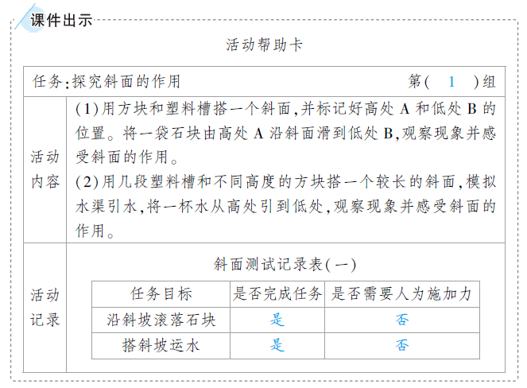  4.小结：通过斜面将物体从高处搬运到低处时，物体可以借助自身的重力从高处沿斜面滑到低处，这个过程人不需要额外施加力。  探索二：斜面真的能省力吗  1.过渡：（教学提示：出示木板、方块、木块、石块、测力计。）利用斜面搬运物体真的能省力吗？让我们利用这些器材设计一个实验来验证一下。  2．交流：指导学生分组讨论实验方案，通过交流、改良并确定最终方案。（预设：先将物体由低处沿斜面缓缓地拖到高处,用弹簧测力计测量力的大小，再将同样的物体由低处缓缓地直接提升到高处,用弹簧测力计测量力的大小，然后比较两个力的大小。)  3．布置任务：指导学生分组实验并完成实验帮助卡。  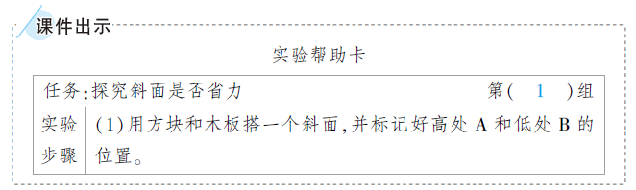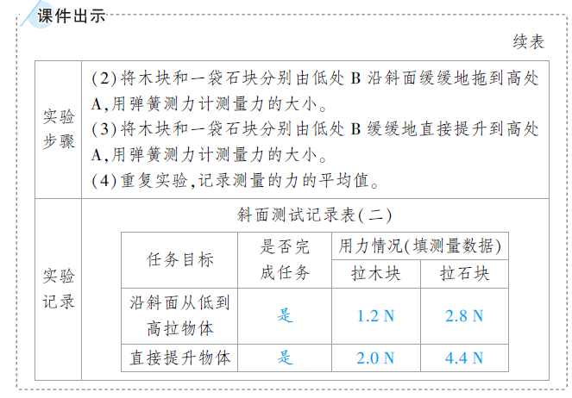  4.交流：指导学生组内交流讨论。  组内研讨帮助卡  主持人：在实验中，不同的方法是否都能完成任务？  学生1：是，两种方法最终都能将物体搬运到高处。  主持人：不同的方法用力情况是否相同？哪种方法比较轻松？为什么？  学生2：不相同。使用斜面提升比较轻松，因为沿斜面提升物体所用的力比直接提升物体所用的力小。  主持人：通过测试，你们认为斜面有什么作用？  学生3：可以省力。  主持人汇总大家的发言。  5.研讨汇报。  集体汇报帮助卡  主持人：请各小组代表依次汇报你们组实验探究的结果。  小组1：我们组用两种方式都能完成任务，都能将物体搬运到高处。但是在实验中，我们发现沿斜面提升物体所用的力比直接提升物体所用的力小，所以我们认为斜面有省力的作用。  主持人：其他小组对小组1的汇报有什么疑问或补充吗？  小组2：我们认同小组1的实验结果，同时提出一个问题。我们发现每个小组的测量数据都不同，差别有大有小，这是什么原因？  主持人：这个提问非常好，请各小组讨论后再由小组代表回答。  小组3：我们认为可能是因为实验过程中没有将弹簧测力计沿着斜面向上拉。  小组4：我们认为可能是因为弹簧测力计在使用前没有调零。  ……  主持人：谢谢大家的发言，接下来请老师为我们总结  6.讲解：斜面是一个能够帮助人们省力、使人们的生活更加便利的工具，而且不同的斜面省力的程度不同，用相同的斜面提升不同的物体时，省力程度也不同。看似简单的斜面其实蕴藏着丰富的科学知识，这些就留待我们以后慢慢探索吧！ | 学生分组实验  学生分组讨论实验方案  集体汇报 | 设计意图：学生动手实验，搜集利用斜面搬运和直接搬运物体的相关数据，获取搬运过程中的直观感受，为科学结论的得出提供证据。  设计意图：研讨环节聚焦用力的大小，通过对比让学生逐渐建立起“斜面可以省力”的科学认知。
拓展 | 1.提问：(教学提示：出示盘山公路图片。)我们知道，两点之间直线距离最短，那为何不将公路直接从山脚笔直修建到山顶，而是修建成蜿蜒而上的盘山公路？(预设：从山脚直接上到山顶需要很大的动力，车辆很难开上去，而盘山公路利用了斜面省力的原理，使车辆上山时更轻松。)  2.交流：说一说在生活中还有哪些地方用到了斜面原理？(预设：刀、斧、剪刀、指甲剪等工具的刃都是斜面，使用起来省力；水渠、水坝也利用了斜面原理，不但治理了水灾，还实现了对水的充分利用；……)
课堂  小结 | 斜面是一种能帮助人们省力的常见工具，它在生活中的应用广泛，对人类的生产生活具有深远影响。
板书 | 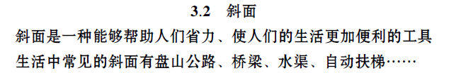
教学  反思 | 本课的主要目标是通过模拟实验，使学生了解斜面的作用。因此，首先让一个力气较小的女生搬一桶纯净水到高处，引出难题，学生很容易想到利用木板搭一个斜坡来帮助该女生解决难题。在经历了将水桶直接搬到高处和沿着斜面搬到高处的比较后，学生会发现前后两次搬运水桶所花的力气是有区别的，再结合生活经验，引出课题：斜面。接着引导他们进一步思考：生活中在什么情况下会用到斜面，进而引出斜面的两种使用方法。通过模拟测试，学生会发现不同的使用方法，得到的效果不同。  学生的质疑、猜测、思考是本课行进的基础，因此本课通过让学生对“斜面”的作用提出问题，做出猜想，设计并进行实验测试，从而使他们更深切地了解斜面的作用。然后再对应生活需求，了解斜面在生活中的应用，使他们知道这也是技术的另一种展现。活动中，要尽可能多地让学生讨论、思考、发现，寻找生活中对于斜面的各种应用。

